石 家 庄 铁 道 大 学
实 验 报 告

课程名称：软件构造 | 任课教师：刘丹 | 实验日期：2014.10.27
班 级：信1405-2班 | 姓 名：孟祥通 | 学 号：20142862

实验项目名称：实验二 Lex词法分析

实验目的

了解Parser Generator是如何生成代码并使用VC6.0编译的。

实验内容

安装Parser Generator和VC6.0，并使用VC6.0编译Parser Generator生成的代码。

源程序
Mylexer.c
/****************************************************************************
* U N R E G I S T E R E D C O P Y
*
* You are on day 1 of your 30 day trial period.
*
* This file was produced by an UNREGISTERED COPY of Parser Generator. It is
* for evaluation purposes only. If you continue to use Parser Generator 30
* days after installation then you are required to purchase a license. For
* more information see the online help or go to the Bumble-Bee Software
* homepage at:
*
* http://www.bumblebeesoftware.com
*
* This notice must remain present in the file. It cannot be removed.
****************************************************************************/

/****************************************************************************
* mylexer.c
* C source file generated from mylexer.l.
*
* Date: 12/27/16
* Time: 15:02:08
*
* ALex Version: 2.07
****************************************************************************/

#include <yylex.h>

/* namespaces */
#if defined(__cplusplus) && defined(YYSTDCPPLIB)
using namespace std;
#endif
#if defined(__cplusplus) && defined(YYNAMESPACE)
using namespace yl;
#endif

#define YYFASTLEXER

#line 1 ".\\mylexer.l"

/****************************************************************************
mylexer.l
ParserWizard generated Lex file.

Date: 2016年12月27日
****************************************************************************/

#line 49 "mylexer.c"
/* repeated because of possible precompiled header */
#include <yylex.h>

/* namespaces */
#if defined(__cplusplus) && defined(YYSTDCPPLIB)
using namespace std;
#endif
#if defined(__cplusplus) && defined(YYNAMESPACE)
using namespace yl;
#endif

#define YYFASTLEXER

#include ".\mylexer.h"

#ifndef YYTEXT_SIZE
#define YYTEXT_SIZE 100
#endif
#ifndef YYUNPUT_SIZE
#define YYUNPUT_SIZE YYTEXT_SIZE
#endif
#ifndef YYTEXT_MAX
#define YYTEXT_MAX 0
#endif
#ifndef YYUNPUT_MAX
#define YYUNPUT_MAX YYTEXT_MAX
#endif

/* yytext */
static char YYNEAR yysatext[(YYTEXT_SIZE) + 1]; /* extra char for \0 */
char YYFAR *YYNEAR YYDCDECL yystext = yysatext;
char YYFAR *YYNEAR YYDCDECL yytext = yysatext;
int YYNEAR YYDCDECL yystext_size = (YYTEXT_SIZE);
int YYNEAR YYDCDECL yytext_size = (YYTEXT_SIZE);
int YYNEAR YYDCDECL yytext_max = (YYTEXT_MAX);

/* yystatebuf */
#if (YYTEXT_SIZE) != 0
static int YYNEAR yysastatebuf[(YYTEXT_SIZE)];
int YYFAR *YYNEAR YYDCDECL yysstatebuf = yysastatebuf;
int YYFAR *YYNEAR YYDCDECL yystatebuf = yysastatebuf;
#else
int YYFAR *YYNEAR YYDCDECL yysstatebuf = NULL;
int YYFAR *YYNEAR YYDCDECL yystatebuf = NULL;
#endif

/* yyunputbuf */
#if (YYUNPUT_SIZE) != 0
static int YYNEAR yysaunputbuf[(YYUNPUT_SIZE)];
int YYFAR *YYNEAR YYDCDECL yysunputbufptr = yysaunputbuf;
int YYFAR *YYNEAR YYDCDECL yyunputbufptr = yysaunputbuf;
#else
int YYFAR *YYNEAR YYDCDECL yysunputbufptr = NULL;
int YYFAR *YYNEAR YYDCDECL yyunputbufptr = NULL;
#endif
int YYNEAR YYDCDECL yysunput_size = (YYUNPUT_SIZE);
int YYNEAR YYDCDECL yyunput_size = (YYUNPUT_SIZE);
int YYNEAR YYDCDECL yyunput_max = (YYUNPUT_MAX);

/* backwards compatability with lex */
#ifdef input
#ifdef YYPROTOTYPE
int YYCDECL yyinput(void)
#else
int YYCDECL yyinput()
#endif
{
return input();
}
#else
#define input yyinput
#endif

#ifdef output
#ifdef YYPROTOTYPE
void YYCDECL yyoutput(int ch)
#else
void YYCDECL yyoutput(ch)
int ch;
#endif
{
output(ch);
}
#else
#define output yyoutput
#endif

#ifdef unput
#ifdef YYPROTOTYPE
void YYCDECL yyunput(int ch)
#else
void YYCDECL yyunput(ch)
int ch;
#endif
{
unput(ch);
}
#else
#define unput yyunput
#endif

#ifndef YYNBORLANDWARN
#ifdef __BORLANDC__
#pragma warn -rch /* <warning: unreachable code> off */
#endif
#endif

#ifdef YYPROTOTYPE
int YYCDECL yylexeraction(int action)
#else
int YYCDECL yylexeraction(action)
int action;
#endif
{
yyreturnflg = YYFALSE;
return 0;
}

#ifndef YYNBORLANDWARN
#ifdef __BORLANDC__
#pragma warn .rch /* <warning: unreachable code> to the old state */
#endif
#endif
YYCONST yymatch_t YYNEARFAR YYBASED_CODE YYDCDECL yymatch[] = {
0
};

int YYNEAR YYDCDECL yytransitionmax = 1;
YYCONST yytransition_t YYNEARFAR YYBASED_CODE YYDCDECL yytransition[] = {
{ 0, 0 }
};

YYCONST yystate_t YYNEARFAR YYBASED_CODE YYDCDECL yystate[] = {
{ 0, 0, 0 },
{ 0, 0, 0 },
{ 0, 0, 0 }
};

YYCONST yybackup_t YYNEARFAR YYBASED_CODE YYDCDECL yybackup[] = {
0
};

#line 22 ".\\mylexer.l"

/////////////////////////////////////////////////////////////////////////////
// programs section

%{
#include "stdio.h"
int linenum;
%}
int [0-9]+
float [0-9]*/.[0-9]+
%%
{int} printf("Int : %s/n",yytext);
{float} printf("Float : %s/n",yytext);
. printf("Unknown : %c/n",yytext[0]);
%%

showtitle()
{
printf("----- Lex Example -----/n");
}

int main()
{
linenum=0;
yylex(); /* 进行Lex分析 */
printf("/nLine Count: %d/n",linenum);
return 0;
}
int yywrap()
{
return 1;
}
Mylexer.h
/****************************************************************************
* U N R E G I S T E R E D C O P Y
*
* You are on day 1 of your 30 day trial period.
*
* This file was produced by an UNREGISTERED COPY of Parser Generator. It is
* for evaluation purposes only. If you continue to use Parser Generator 30
* days after installation then you are required to purchase a license. For
* more information see the online help or go to the Bumble-Bee Software
* homepage at:
*
* http://www.bumblebeesoftware.com
*
* This notice must remain present in the file. It cannot be removed.
****************************************************************************/

/****************************************************************************
* mylexer.h
* C header file generated from mylexer.l.
*
* Date: 12/27/16
* Time: 15:02:08
*
* ALex Version: 2.07
****************************************************************************/

#ifndef _MYLEXER_H
#define _MYLEXER_H

#include <yylex.h>

#ifndef INITIAL
#define INITIAL 0
#endif

#endif

实验结果

1.打开Parser Generator
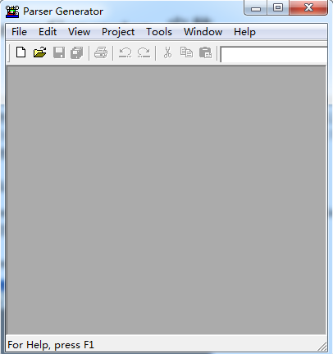

2.打开LibBuilder
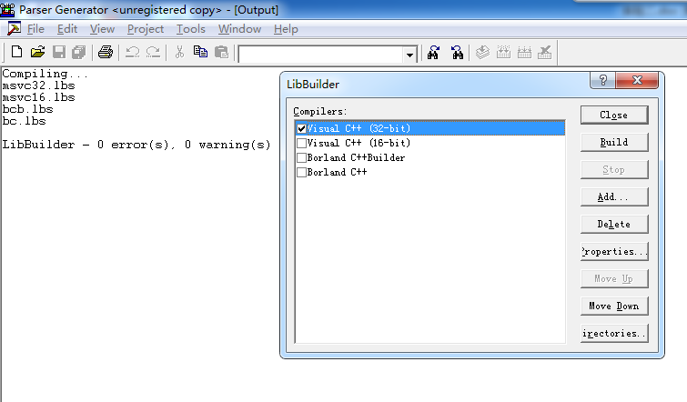

3.配置VC6.0文件位置信息
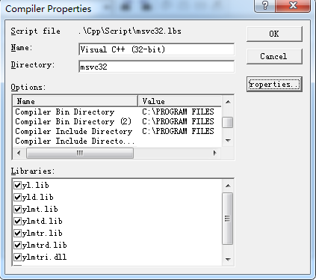

4.点击Build复制文件
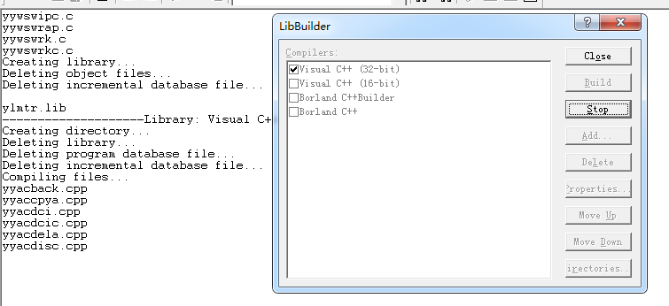

5.新建项目
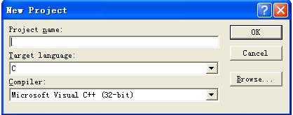

6.新建文件
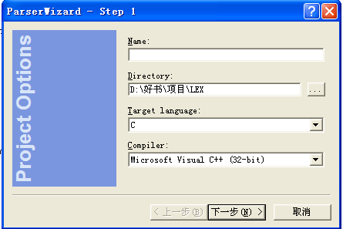
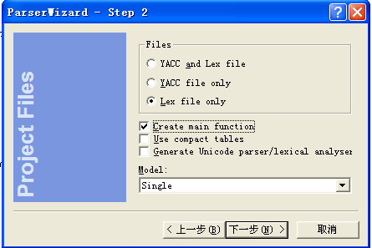
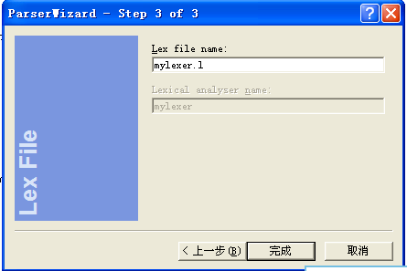

7.编写代码进行编译
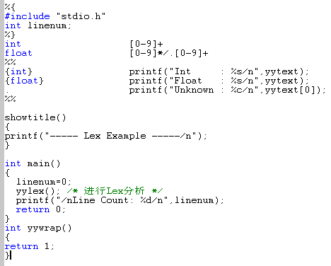

8.打开VC6.0新建窗口程序
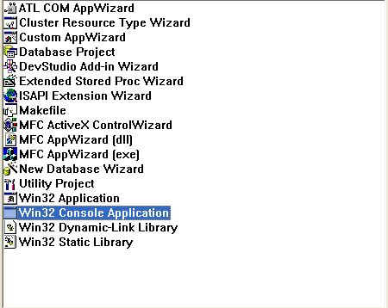
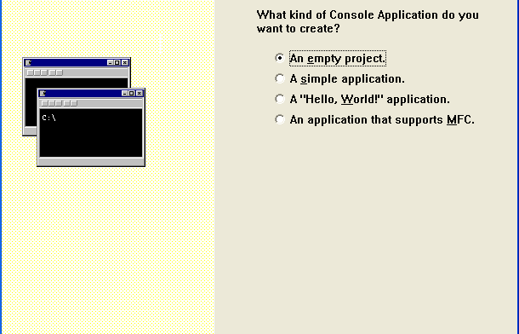

9.加载Parser Generator生成的文件
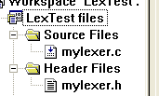

10.配置选项信息
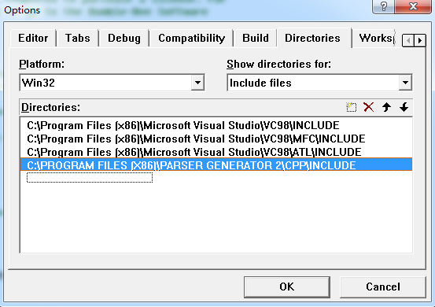
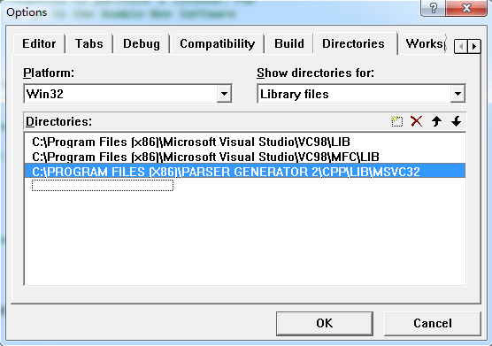
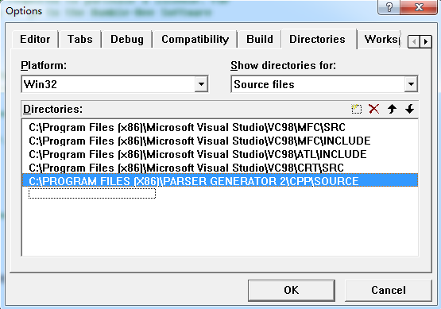
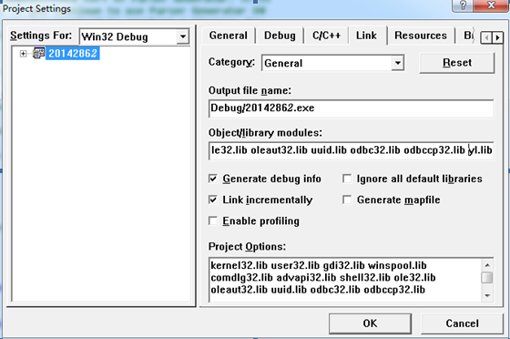

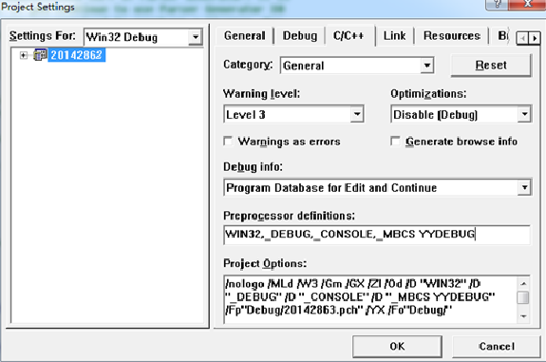
11.运行结果
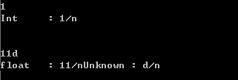

个人体会
学会了Parser Generator和VC6.0的安装方法，Parser Generator的配置方法，了解了两个软件的参数设置信息。

